毕业论文 毕业设计

哈尔滨工业大学深圳校区
毕业论文（设计）开题报告
题 目： | 多轮大语言模型智能体中步骤-词元级优势的嵌套估计
姓 名： | 詹咏庭
学 号： | 2023312412
学 院： | 深圳校区智能科学与工程学院
专 业： | 自动化
指 导 教 师： | 梅杰
日 期： | 2026年10月10日

目录
1 课题背景及研究的目的和意义 1
1.1 课题背景 1
1.2 研究的目的和意义 1
1.2.1研究目的 1
1.2.2研究意义 2
2 国内外研究现状及分析 3
2.1 国内外研究现状 3
2.1.1 LLM强化后训练与RLVR：序列级优势估计及其去偏 3
2.1.2单轮RLVR中的词元级信用分配：熵与其他替代指标 3
2.1.3多轮智能体强化学习：从动作级、步级到分层架构 4
2.1.4层级强化学习与潜在动作空间 4
2.2 国内外文献综述及简析 5
3 主要研究内容及研究方案 8
3.1 研究内容 8
3.2 研究方案 8
3.2.1 问题定义与基线分析 8
3.2.2 融合方法设计 8
3.2.3 实验设计与验证 10
3.2.4 作用机理分析 11
4 进度安排及预期目标 13
4.1 进度安排 13
4.2 预期目标 13
5 已具备和所需的条件和经费 14
5.1 实验室条件和经费保障 14
5.2 所需条件和经费 14
6 预计困难及解决方案 15
6.1 预计困难与技术难点 15
6.2 解决方案 15
参考文献 16

1 课题背景及研究的目的和意义

1.1 课题背景
大语言模型的后训练范式正在经历从静态问答到闭环交互的深刻转变。以DeepSeekMath提出的组相对策略优化GRPO^{[1]}和DeepSeek-R1为代表，可验证奖励强化学习首先在单轮推理任务上取得成功：对于数学求解、代码编程等任务，环境可以借助等价判定函数对最终答案给出客观、零成本、抗hack的0/1奖励，策略模型对同一问题采样一组回答，以组内奖励的均值和标准差构造相对优势，无需再训练额外的价值网络。这一范式随后被自然地推广到多轮智能体场景：智能体以ReAct^{[2]}协议交替生成思考、动作并接收环境观测，在ALFWorld、WebShop、ScienceWorld以及工具集成推理等环境中完成长程任务。
然而，单轮到多轮的迁移远非平滑。单轮RLVR中一条回答只有数百个思维链词元，且奖励延迟尚可接受；多轮智能体的一条轨迹往往跨越数十个交互步、上千个词元，而环境通常只在轨迹结束时给出一个稀疏的终局奖励。于是，信用分配，即判定奖励究竟应由轨迹内部的哪一步、哪一个词元负责，成为决定训练效率与最终性能的核心矛盾。沿着交互结构，信用分配客观上存在层级化的粒度谱系：会话（session）、轮次（turn）、步骤（动作步，step/utterance/action）、词元（token）。现有主流方法各自只在单一粒度上估计优势：GRPO、DAPO^{[3]}以完整轨迹为单元，信号最粗；GiGPO^{[4]}、iStar^{[5]}以智能体的动作步为单元，分配步骤级奖励信号，但步内部不做区分；TAPO^{[6]}与TEMPO^{[7]}等则深入词元级，利用策略熵或前缀树结构定位关键决策词元，却缺乏对多轮交互结构的显式建模；而现有分层估计方法如CREST^{[8]}只是在轮次级别上明确优势的正负，用带特权信息的自教师明确优势信号的大小、同时在词元级别上增加熵掩膜，并非典型的步骤-词元层次的分层，ArCHer^{[9]}尽管声称是在步骤-词元上分层，但其词元层级训练的优势信号直接来源于动作步，相对稀疏，还需要额外的critic网络。同时迄今为止，这些层级信号分配工作均独立提出、各自验证，文献中尚无工作在统一框架、统一环境与统一训练配方下对二者进行对照消融，更没有工作回答两个粒度的估计分别在发挥什么作用、二者的组合是否互补、以什么方式融合会更有效，这正是本课题的切入点。

1.2 研究的目的和意义

1.2.1研究目的
本课题面向多轮LLM智能体RL后训练中的信用分配粒度问题，提出NEST（Nested Estimation of Step and Token advantages，步级与词元优势的嵌套估计），旨在以实证方式系统回答“步骤级与词元级信用分配能否正交组合并产生叠加增益”这一尚无答案的问题，并给出一种嵌套优势估计的具体实现。具体分解为三个研究问题：1.单粒度效应：在统一的多轮环境与统一架构上，分别复现步骤级、词元级两种优势估计；2.组合关系：将步级优势与词元优势做加法或乘法调制，融合得到完整的嵌套估计方案实例；3.深入分析两个粒度各自的作用，说明两个粒度的优势估计是否合理，并通过消融判定二者关系，组合增益显著大于任一单项为加成，组合后增益被吞没则为冗余。

1.2.2研究意义
理论层面，现有信用分配研究隐含地假设“粒度越细越好”，却从未把不同粒度所依赖的信息源解耦考察。NEST通过设计多种步骤级优势、词元级优势的调和方式，来研究两个粒度上的信号是否正交、能否为整体实验表现带来增益，为层级化信用分配提供首个受控的经验证据；同时本工作利用了ALFWorld中基于符号的状态事件变化来支撑各粒度信号分配的合理性，为训练效果提供了可解释性。
方法层面，NEST保持GRPO训练循环不变，步级信号复用GiGPO/ARPO式锚状态分组、词元信号复用TAPO/HEPO/TEMPO式统计，工程上即插即用地兼容GRPO、DAPO等主流算法，并通过步内均值守恒约束避免近期研究（如动作-词元信用不守恒问题）所报告的尺度漂移。
工程与应用层面， NEST 不依赖特定的环境反馈形式或额外的价值网络，其核心设计可与现有多轮智能体强化学习框架结合，为不同任务场景下的信用分配策略选择提供依据。通过分析步骤级与词元级信号的互补关系及其对环境行为的影响，本工作有望为网页代理、工具调用等长程交互任务中的策略优化提供可解释的实验依据，并为后续设计更有效的层级化信用分配机制提供参考。

2 国内外研究现状及分析

2.1 国内外研究现状

2.1.1 LLM强化后训练与RLVR：序列级优势估计及其去偏
策略梯度类方法是大模型强化学习（LLM RL）后训练的主干。PPO^{[10]}依赖独立critic配合GAE提供词元级优势，但actor-critic联合训练复杂、显存开销大且critic易过拟合。DeepSeekMath提出的GRPO以同问题组采样的奖励标准化代替critic，配合KL正则约束策略漂移，成为RLVR的事实标准；Dr. GRPO^{[11]}则系统移除了GRPO中奖励标准差归一化、策略损失长度归一化与KL项长度归一化三处偏差源。DAPO是GRPO最重要的工程化变体之一，包含Clip-Higher、动态采样、词元级策略梯度损失与过长奖励塑造四项技术，并明确移除KL项与参考模型，仅依靠裁剪与on-policy更新约束漂移，这在数学/代码等客观奖励场景有效，在主观偏好场景则风险较高。总体而言，这一脉络的优势估计单元始终是完整序列，词元只被动接收同一广播标量。

2.1.2单轮RLVR中的词元级信用分配：熵与其他替代指标
围绕“哪些词元应承载梯度”，2025年以来形成了两条技术支线。
其一是熵支线：正如QAE^{[12]}指出的：“当熵过低时，策略过早收敛到次优行为（熵坍塌，entropy collapse）；当熵过高时，不受控的随机性又会稀释学习信号（熵爆炸，entropy explosion）。在规模化RLVR中穿行于这一两难境地至关重要。” Qwen团队与清华大学的实证研究^{[13]}进一步揭示了“超越80/20法则”的现象：思维链中仅有约20%的高熵词元，它们充当推理路径的分叉点，仅在这20%的词元上施加梯度更新即可在Qwen3-8B上追平全量更新、在Qwen3-32B上反超全量更新；反之只更新80%的低熵词元则性能显著下降。这一发现为“以熵为掩膜的词元级信用分配”提供了直接证据，并引出一系列改进：DAPO^{[3]}通过非对称的Clip-Higher放宽正向更新裁剪以抑制熵坍塌，并以动态采样过滤全对/全错组、以词元级策略损失解除长度归一化偏差；HEPO（High Entropy Policy Optimization）^{[13]}直接截断低熵词元的梯度，只保留高熵少数词元；QAE^{[12]}则同时关注熵坍塌与熵爆炸两端，将GRPO优势构造中的组内均值替换为分位数基线，这个基线在二值奖励下分位数取值只能为0或1，当成功率较高时基线为1、所有成功样本优势为零，当成功率较低时基线为0、所有失败样本优势为零，从而形成“困难题强化罕见成功、容易题聚焦剩余失败”的双区制门控，使多数样本的优势天然为零，把梯度预算集中到真正携带信息的少数轨迹上。
其二是除熵之外其他替代性的词元级指标：Yang等发现低概率词元会因梯度幅度过大而“过度主导”更新，提出优势再加权与低概率词元隔离（Lopti）^{[14]}；Lv等提出相对惊奇指数（Relative Surprisal Index, RSI）^{[15]}，将词元熵与被采样词元的概率耦合为统一的信息论度量，仅保留RSI落在稳定区间内的词元，同时滤除冗余的低惊奇词元和不稳定的高惊奇尾部词元^{[15]}。
后续的on-policy自蒸馏（OPSD）与CREST^{[8]}进一步将其用于推理与智能体场景，但也暴露出梯度向低熵格式词元聚集、教师支撑集外词元导致散度爆炸等问题。值得注意的是，TEMPO^{[7]}把同题组回答组织成前缀树，以非参数前缀价值在分叉点给出TD修正，无需critic或教师即可恢复词元级信用，但其前缀树依赖不同回答共享文本前缀，这在多轮智能体中会因环境观测不同而退化为彼此独立的链。

2.1.3多轮智能体强化学习：从动作级、步级到分层架构
ReAct^{[2]}确立了多轮智能体“思考—动作—观测”交织的基础轨迹协议，但其主体是冻结模型的few-shot prompting，不涉及参数更新。GLAM^{[16]}与TWOSOME^{[17]}最早将RL引入在线语言智能体：它们预设受限动作集（如turn left、go forward、pick up），把整条动作为单元、用critic给出动作级优势，动作概率则由词元条件概率之积表示；POAD^{[18]}指出动作级优化无法保证“关键词元”被精确强化，推导了动作分解贝尔曼备份，在不预设动作集的条件下将稀疏终局奖励一致地传播到动作内词元。
近期工作沿两条路线继续细化：一是步骤级路线，GiGPO^{[4]}回溯性地识别跨轨迹重复出现的“锚状态”，在同一锚状态出发的动作之间构造内层（步骤级）相对优势，与外层（轨迹级）宏优势嵌套组合，在几乎不增加显存与时间开销的前提下于ALFWorld、WebShop上分别提升超过12%和9%；ARPO^{[19]}观测到模型在工具调用返回后出现高熵峰，将GRPO独立采样整条轨迹改为“共享前缀+高熵处树状分叉展开”，并以hard/soft两种优势归因处理共享前缀词元；iStar训练一个隐式过程奖励模型（PRM），用多轮DPO从轨迹终局奖励中自回归地分解出步级奖励；二是词元级/分层路线，TAPO^{[6]}无需偏好对即可利用全部成功与失败轨迹，把终局奖励转译为词元级优势并集中更新高熵词元；ArCHer^{[9]}在utterance空间构建高层off-policy的分层actor-critic，继而进一步优化词元的生成；CREST^{[8]}则在多轮工具会话中用环境可验证奖励决定每个turn优势的正负方向，再以特权信息条件化的自教师配合熵门控调制词元级信用的幅度。

2.1.4层级强化学习与潜在动作空间
多时间尺度信用分配的思想源头可追溯至Options框架^{[20]}与FuN^{[21]}：后者的Manager每隔一定步数输出一个潜在目标向量，Worker以内在奖励（状态嵌入变化方向与目标的内积）为引导输出原生动作，实现时间抽象与层级信用分解。在LLM时代，CoLA^{[22]}用逆动力学模型从相邻词元段抽取潜在动作，将LLM微调为条件化于潜在动作的语言世界模型，再以行为克隆和RL在世界模型中训策略；COCONUT^{[23]}把最后一层隐状态作为连续思想直接回喂、跳过词元解码，并以广度优先搜索在潜在空间枚举多个推理分支。这一路线用“参数化动作”绕开了utterance空间维度爆炸、难以优化的难题，但引入了新的失配：潜在向量没有概率质量函数、可能难以与词元级策略天然对齐，连续表示也不具备离散采样的原生随机性。

2.2 国内外文献综述及简析
下表从信用分配粒度、信号来源、是否需要额外网络、适用场景与代表基准五个维度对代表性工作进行归纳。
表1：相关文献调研统计表
方法 | 粒度 | 信号来源 | 额外模型 | 场景 | 代表基准
GRPO^{[1]} | 轨迹 | 组内终局奖励 | 无 | 单轮/多轮 | 数学、通用
DAPO^{[3]} | 轨迹 | 终局奖励 | 无 | 单轮推理 | AIME/MATH
TPPO^{[24]} | 词元 | 独立词元RM | RM/critic | 单轮推理 | 推理
HEPO^{[13]} | 词元 | 策略熵掩膜 | 无 | 单轮推理 | AIME’24/25
QAE^{[12]} | 轨迹 | 终局奖励，同时调整基线 | 无 | 单轮推理 | AIME’24/25
RSI^{[15]}/Lopti^{[14]} | 词元 | 终局奖励+惊奇/概率指标 | 无 | 单轮推理 | AIME/AMC
TEMPO^{[7]} | 分叉词元 | 终局奖励+前缀树非参数价值 | 无 | 单轮推理 | MATH/MedQA
TAPO^{[6]} | 词元 | 终局奖励+熵掩膜 | 无 | 多轮智能体 | ALFWorld等
GiGPO^{[4]} | 步骤 | 终局奖励+锚状态分组 | 无 | 多轮智能体 | ALFWorld/WebShop
ARPO^{[19]} | 分叉步 | 终局奖励+树状rollout | 无 | 多轮智能体 | HotpotQA/AIME
iStar^{[5]} | 步骤 | 隐式步骤级别PRM | PRM | 多轮智能体 | WebShop等
POAD^{[18]} | 动作内词元 | BAD价值备份 | critic | 多轮智能体 | BabyAI/ALFWorld
ArCHer^{[9]} | Utterance+词元 | 分层AC | 4网络 | 多轮对话 | WebShop等
CREST^{[8]} | turn+词元 | 可验证奖励+自教师+熵掩膜 | 无 | 多轮会话 | BFCL/WildToolBench
CoLA^{[22]}/COCONUT^{[23]} | 潜在动作 | 世界模型/隐状态 | IDM、WM | 规划/交互 | ALFWorld等
不同粒度依赖三种不同的信息结构。序列级方法只利用“同题不同果”的组间方差，结构最简单但信号最粗；步级方法（GiGPO、ARPO、iStar）额外利用了环境侧的状态结构，判断哪些观测在不同轨迹间等价、工具返回后何处出现决策分叉；词元级方法（HEPO、TAPO、TEMPO）额外利用了策略侧的不确定性结构，即模型在哪些词元上犹豫、前缀树在何处分叉。状态结构与不确定性结构在生成时序上正交：前者由环境转移动力学决定，后者由策略参数决定。这正是“二者可能正交互补”这一假设的结构性依据。
现有方案尚未严格地对动作（步骤）和词元两个层级的各自作用和组合效果进行系统研究。 CREST和ArCHer是最接近“两层嵌套”的工作，但CREST是轮次（turn，环境奖励定方向）与词元（token，自教师定幅度），且教师只调制幅度、不能翻转方向，这意味着失败轮次内与失败无因果关系的正确词元仍承受统一的负优势，表达能力受限于防奖励黑客的安全设计；POAD/ArCHer依赖critic，把“价值估计准不准”与“粒度组合有没有效”两个问题混在一起，且实际上对于词元级别而言，尽管每个词元可以得到不同程度的优化，但优势信号是在动作步层级上统一的，严格上说奖励信号仍是步骤级；GiGPO/iStar同样将步级优势广播到该步全部词元，步内仍无区分；与之相对，现有词元级强化学习方法，如 HEPO、TAPO 和 TEMPO，主要关注通过细粒度优势估计或梯度分配改善策略优化效果，但对词元级优化与动作步级信用分配之间的关系及其相互作用尚缺乏系统分析。
在多轮智能体任务中，语言模型的词元生成过程与环境状态转移并不完全处于同一决策粒度，智能体通常需要生成完整的动作指令并执行后，才会引发环境状态变化并获得相应反馈，而动作内部的词元生成主要影响最终动作的构成。POAD等相关工作已从理论上讨论了直接将动作序列展平为词元序列进行优化所可能引入的差异，并强调同时考虑动作内部与动作之间的信用分配。因此，尽管词元级优化能够提供更细粒度的学习信号，但仅依赖词元级信用分配，未必能够充分刻画多轮交互中不同动作对长期任务回报的差异化贡献。动作步级与词元级优化可能分别捕获跨动作决策和动作内部生成的不同信息，二者的关系值得进一步研究。换言之，在ALFWorld的多轮设定下，现有文献中缺少一个针对两层分配粒度（动作步级、词元级）、且以消融实验隔离二者主效应与交互效应的统一研究。
综上，步骤级与词元级信用分配各自发挥着什么作用、能否通过加法或乘法调制叠加增益、叠加增益在何种条件下成立，是现有文献中一个未被明确回答的科学问题。

3 主要研究内容及研究方案

3.1 研究内容
本课题针对多轮智能体强化学习中步骤级与词元级信用分配缺乏联合构造和统一比较、不同粒度信号的互补关系尚不明确等问题，首先复现典型的步骤级与词元级优势估计算法，建立统一的对照实验基线；进而设计加法融合、乘法融合及隐空间动作嵌套词元三类融合方案，探索不同粒度优势信号的有效协同机制；最后通过分层消融实验和运行中基于符号的环境状态变化情况，评估NEST的优化效果，分析两种粒度信号的独立贡献、交互效应及信息互补性，为多轮智能体强化学习中的层级化信用分配提供实证依据。

3.2 研究方案

3.2.1 问题定义与基线分析
本课题面向多轮智能体强化学习中的层级化信用分配问题，研究步骤级与词元级优势估计的独立作用及其互补关系。主要参考基线为步骤级的信用分配GiGPO、ARPO，词元级的信用分配TAPO、TEMPO。本课题预计复现以上单粒度优势估计算法作为对比基线，并选取效果较好的方法作为后续融合与消融实验的组件。

3.2.2 融合方法设计
对于递归生成词元的LLM模型，强化学习的最终梯度会直接落到生成的每一个词元上，但梯度的信用、也就是优势A的来源可以是不同粒度的。在分别得到步骤级与词元级两个粒度的优势后，应找到一个合理的方法将二者融合起来以得到每个词元最终的信用。针对步骤级与词元级两个层级的优势估计，分别设计如下三个融合方案：
（1）加法融合 Aᴺᴱˢᵀ = Aˢᵗᵉᵖ + λ·Aᵗᵒᵏᵉⁿ
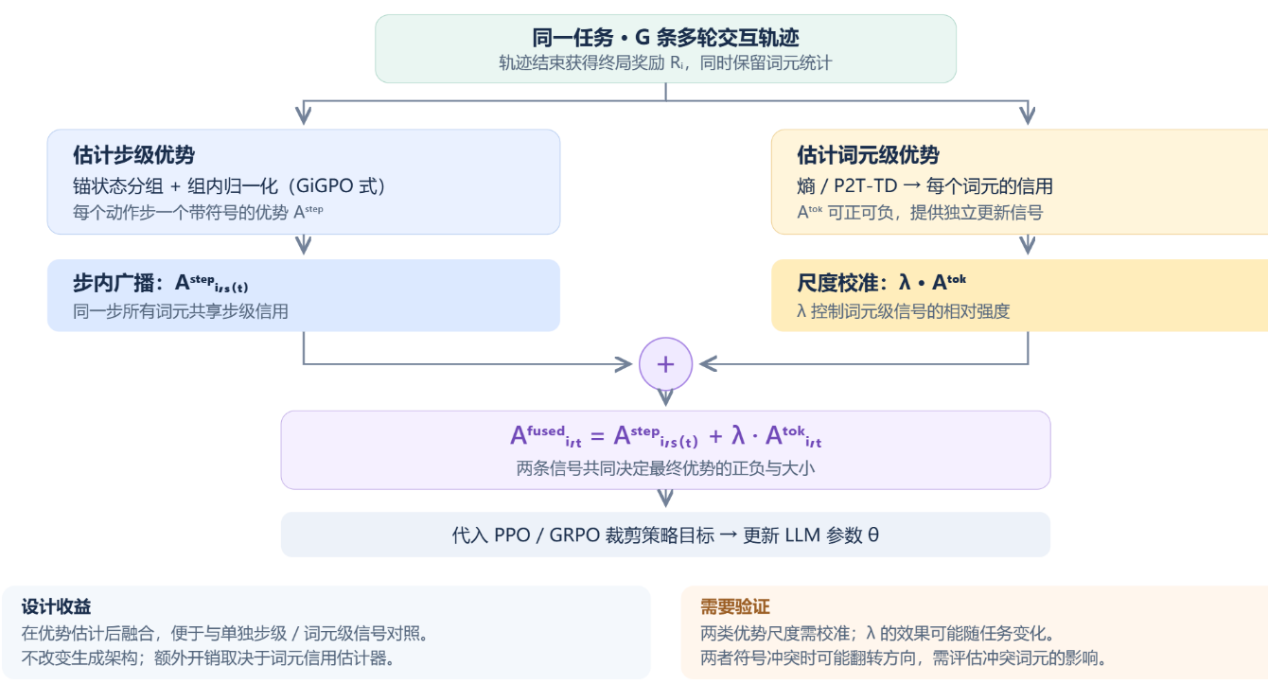
图1：加法调和中的信用分配方案
二个粒度的优势线性相加，需要调整系数λ。
（2）乘法融合Aᴺᴱˢᵀ = Aˢᵗᵉᵖ · mᵗᵒᵏᵉⁿ
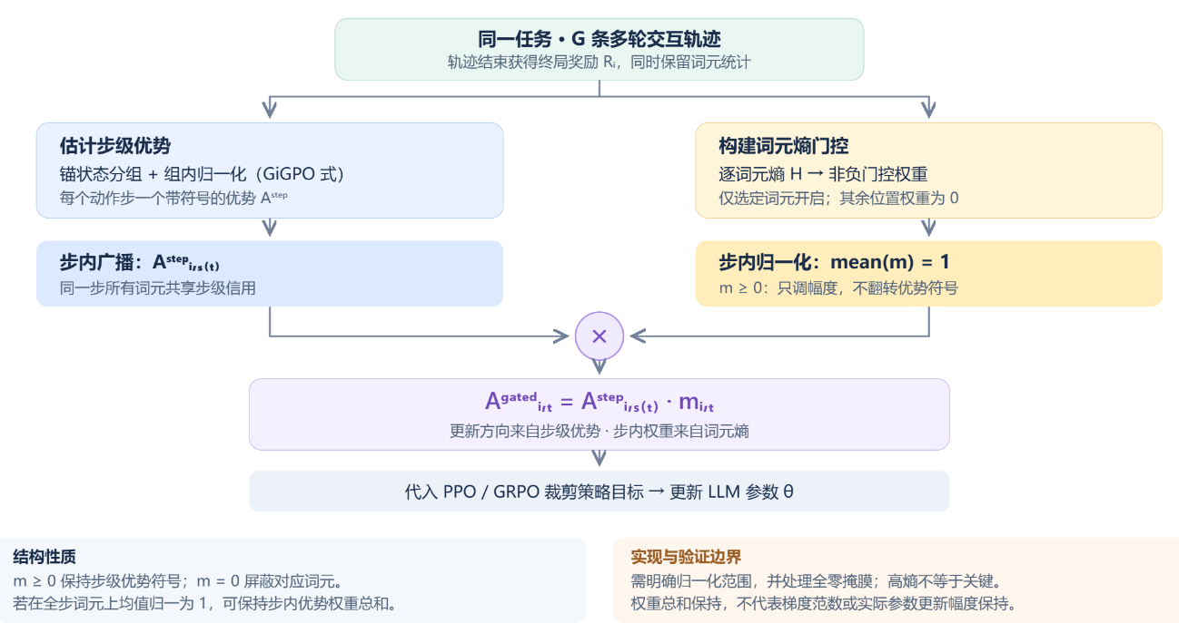
图2：乘法调和中的信用分配方案
考虑到乘法中优势的正负可能引发问题，该方案中词元级别计算熵作为掩膜或调整优化幅度。
（3）动作隐向量引导的双粒度优势估计
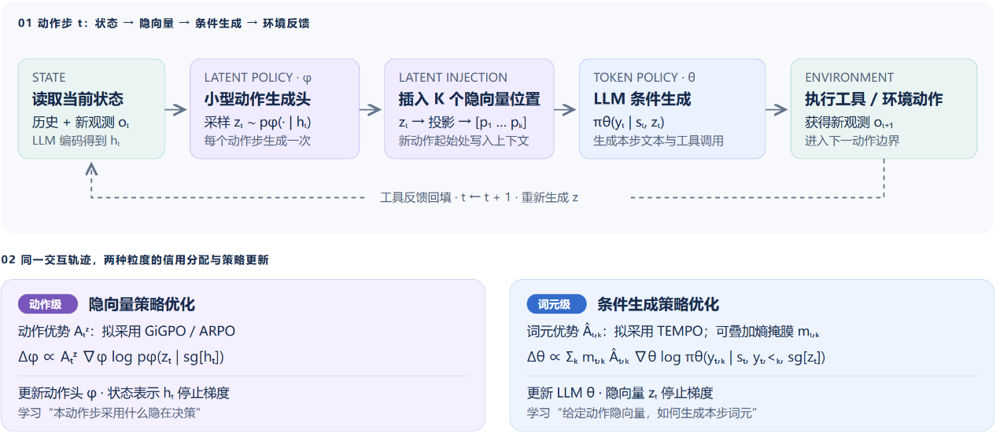
图3：动作隐向量引导的双粒度优势估计
这是在架构上一次比较新颖和具有挑战性的尝试，可以看到无论是前面所述的两种方案，还是诸如POAD、ArCHer等方案，它们虽然在理论层面分析了把含有多个词元的一个动作步作为动作整体，通过概率的累乘与归一化来计算动作的概率，从而实现了与传统RL理论上一致的策略优化，但实际上不存在一个真正属于步骤级的策略生成网络，也称不上严格的“嵌套”。受启发于CoLA^{[22]}和COCONUT^{[23]}，本方案试图为LLM外接一个小型生成头，生成动作步级别的隐向量，并在每一次调用工具产生新的状态之后、新的动作步伊始将此隐向量插入词元序列，让这个隐向量指导本次动作的后续词元生成，并为动作隐向量和词元分别分配奖励（或者熵掩膜）。预计隐向量的优势由GiGPO或ARPO计算，以隐向量为条件输入生成的词元的优势由TEMPO计算或加上熵掩膜，两个粒度分别优化。但如2.1.4所言，该方案存在隐空间向量与词元离散变长空间失配的问题，需要验证其是否具备可行性，即隐空间是否真的蕴含动作信息，而不是被LLM直接忽略，这一点同样可以通过直接去掉隐向量机制进行验证。

3.2.3 实验设计与验证
鉴于GiGPO、ARPO、TEMPO等方法均可基于VeRL框架实现，本课题拟统一采用VeRL构建实验平台，选取Llama、Qwen系列0.6B～8B规模的预训练模型，在ALFWorld（为主）和WebShop环境中复现并比较步骤级与词元级基线算法，主要从任务成功率、训练资源占用与收敛速度、推理资源占用与推理效率等维度开展评估，并据此选择代表性基线及优势估计方法。
基于选出的单粒度步骤级与词元级算法，使用3.2.2中的融合方法进行完整NEST构建，并基于在任务中的得分确定最优融合方案。
在已经得到NEST实现的情况下进行消融实验，即对完整的NEST，先后失能步骤级别、词元级别的信号，对比其与完整NEST的差距。
若选择融合方案一，消融实验中需分别将步骤级优势/词元级优势先后置0即可验证两个层级各自的作用；若选择融合方案二，只需分别将步骤级优势/词元级优势先后换为恒定值1即可验证两个层级各自的作用；若选择融合方案三，可以将隐空间动作信号置换为无意义的白噪声以验证步骤粒度的作用，将词元的优势估计粗粒度地用步骤级优势代替以验证词元粒度的作用，由此可得到最终的NEST的消融矩阵，给出两个粒度关系的实证结论。

3.2.4 作用机理分析
为进一步分析不同粒度优势估计的合理性，本课题拟利用ALFWorld环境提供的基于PDDL符号表示的运行时状态转移记录，对NEST产生的步骤级与词元级优势信号进行离线评估。首先，采集智能体每一步交互前后的符号事实集合，记录新增事实、删除事实及任务目标条件的变化，并结合动作执行结果与轨迹最终成败，将环境状态转移划分为有效状态变化、无状态变化及目标进展等类别，通过分析优势信号是否集中于有效状态变化的步骤上，得出优势信号与动作执行有效性、目标进展及最终任务结果之间的统计关联；针对词元级优势，则依据模型生成序列记录各词元的优势信号，并通过逐词元计算模型对实际生成动作的条件对数概率变化，分析词元级信号与动作偏好演化之间的关系。值得注意的是此处并非把基于符号的状态变化作为优势的信号来源，而是反过来用这个指标指示所用的步骤级与词元级优势估计是否具有独立贡献及互补效应，为NEST的优势估计合理性提供可量化的实证依据。
在多轮智能体任务中，语言模型的词元生成过程与环境状态转移处于不同的决策粒度，二者在策略优化中承担着不同的作用。智能体需要生成完整的动作指令并执行后，才会引发环境状态变化并获得相应反馈；因此，动作步级信用分配能够从跨动作的交互过程出发，刻画不同动作对长期任务回报的贡献，但难以直接区分同一动作内部不同词元对动作生成的影响。相应地，词元级信用分配能够提供动作内部更细粒度的优化信号，但由于词元自身的非马尔可夫性，单个词元的输出无法反映智能体与环境的交互效果。二者从机理上存在互补性，难以仅凭单一粒度完整刻画多轮智能体的决策与生成过程。
本课题从优势信号特征与环境行为变化两个层面分析NEST的作用机理。在优势信号层面，比较步骤级与词元级优势在不同融合方案下的变化，结合单粒度消融与完整模型的性能差异，分析两类信号的独立贡献、信息冗余及交互效应。在环境行为层面，利用环境中基于PDDL符号表示的运行时状态转移记录，将步骤级优势与对应动作的执行结果、有效状态变化及任务目标进展进行对齐，分析不同优势估计方案与环境交互质量之间的统计关联；同时，通过逐词元计算模型对实际生成动作的条件对数概率变化，分析其与词元级优势信号及最终任务结果的关系。通过联合考察优势信号特征、环境状态转移和任务表现，探究步骤级与词元级优势估计的互补机制及其适用条件，为多轮智能体强化学习的层级信用分配设计与优化提供可解释的实证依据。

4 进度安排及预期目标

4.1 进度安排
本课题的研究时间为2026年9月开始至2027年5月份进行答辩，根据之前的项目经验，结合自身学习，科研攻关能力，针对课题研究计划，制定出下面的研究进度：
- 2026年9月~2026年10月：阅读相关文献，了解现有的信用分配算法，完成开题报告。
- 2026年11月~2027年2月：复现现有的信用分配算法并完成嵌套思想的最小可行性验证，跑通pipeline。
- 2027年3月~2027年5月：最终实现嵌套优势估计，对多种算法以及嵌套方式进行对比分析，并撰写毕业论文。

4.2 预期目标
预期目标是实现至少一种完整的NEST实例算法，并完成完整消融对比实验，分析多层级信号的关系与作用。本课题预期实现下面三个目标和成果：
（1）使用VeRL框架实现一个轻量化的后训练强化学习优势嵌套估计范式（NEST）。
（2）在ALFWorld、WebShop等benchmark上，完整NEST相比最强单一粒度方法成功率平均有3%的提升。
（3）两个粒度的消融实验，为说明该粒度的优势估计有意义，去掉其中一层的信息后，其成功率平均应降低5%以上。

5 已具备和所需的条件和经费

5.1 实验室条件和经费保障
根据现有课题准备情况，实验室具备8卡A800 GPU计算资源，由于不存在真机实验，现有资源足够满足实验要求。
软件方面，Qwen、Llama系列具有开源小型模型，所调研的部分强化学习方案也具有公开实现，而课题组已有强化学习后训练方面的相关经验，能提供相关支持。本课题暂无需额外经费。

5.2 所需条件和经费
研究所需软硬件条件课题组均已具备，相关硬件平台、软件资源均足够，暂无需额外条件和相关经费。

6 预计困难及解决方案

6.1 预计困难与技术难点
本课题涉及强化学习后训练、多轮智能体建模与分布式训练工程等多方面知识，需要在深入理解GRPO系训练原理的同时，掌握VeRL训练框架的工程实现，并完成ALFWorld、WebShop两类交互环境的部署与调试，知识点跨度较大。此外，课题的核心结论依赖严格的对照消融，对实验设计的公平性要求较高。
具体而言，课题实施中预计存在以下技术难点。一是几种待复现方法的官方实现分别基于不同时期的VeRL分支与OpenRLHF修改版，依赖版本互不兼容，无法直接合并使用，混用框架还会引入实现差异，干扰消融结论；同时实验较多，工作量大，存在工期失控的风险。二是词元级方法在多轮场景存在退化风险：TEMPO的前缀树依赖组内响应共享前缀，而多轮轨迹的环境观测各不相同，前缀树可能退化为独立链。三是某些步级分组对观测文本噪声敏感，时间戳、随机物体编号等因素会使精确字符串哈希失效。四是不同层级调和时若不加约束，可能改变优势的总量，使组合增益与梯度尺度变化相混淆。五是隐向量方案可行性未知，仍需要进一步验证。

6.2 解决方案
为了提高课题进展速度和效率，保证学习质量，采用边应用边学习再应用的方法进行主要知识的系统学习，并多动手实际操作，提供动手操作能力，也外后期打下良好的基础。同时采取以下方案：
（1）不合并官方仓库，而是在统一的VeRL基座上把各种方法的核心逻辑重写为优势估计后处理与逐 token 损失权重两个统一插入点的插件，所有方法共享同一初始检查点、采样器与损失配置，保证消融中唯一变量为优势粒度；实验安排上以 ALFWorld 完成完整消融矩阵，WebShop仅运行主对照方法，按总词元预算相等对齐各方法，确保核心结论不依赖成本最高的实验。
（2）针对词元级方法退化问题，将前缀树严格限制在相同环境观测的锚状态组内部构建，使共享前缀只发生在真正的决策分叉点；同时保留未经改造的原始方法作为分析基线，如实报告其退化现象，使该问题本身成为嵌套结构必要性的实验证据。
（3）根据所遇到的问题，针对性地对代码规则和参数进行合理微调。

参考文献
[1] SHAO Z, WANG P, ZHU Q, et al. DeepSeekMath: Pushing the limits of mathematical reasoning in open language models[EB/OL]. arXiv preprint arXiv:2402.03300, 2024.
[2] YAO S, ZHAO J, YU D, et al. ReAct: Synergizing reasoning and acting in language models[C]//International Conference on Learning Representations (ICLR). 2023.
[3] YU Q, ZHANG Z, ZHU R, et al. DAPO: An open-source LLM reinforcement learning system at scale[EB/OL]. arXiv preprint arXiv:2503.14476, 2025.
[4] FENG L, XUE Z, LIU T, et al. Group-in-group policy optimization for LLM agent training[C]//Advances in Neural Information Processing Systems (NeurIPS). 2025.
[5] LIU X, WANG K, WU Y, et al. Agentic reinforcement learning with implicit step rewards[C]//International Conference on Learning Representations (ICLR). 2026.
[6] ZHOU X, LI L, ZENG D. Token-level advantage policy optimization from negative feedback in multi-turn agents[C]//International Conference on Autonomous Agents and Multi-Agent Systems (AAMAS). 2026.
[7] TRAN H, YAO Z, YU H. Exploiting tree structure for credit assignment in reinforcement learning with large language models[C]//Findings of the Association for Computational Linguistics (ACL). 2026.
[8] WANG G, et al. CREST: Reinforcing LLM agents through self-teaching (credit-selective self-teaching)[R]. Technical report, 2025.
[9] ZHOU Y, ZANETTE A, PAN J, et al. ArCHer: Training language model agents via hierarchical multi-turn RL[C]//International Conference on Machine Learning (ICML). 2024.
[10] SCHULMAN J, WOLSKI F, DHARIWAL P, et al. Proximal policy optimization algorithms[EB/OL]. arXiv preprint arXiv:1707.06347, 2017.
[11] LIU Z, CHEN C, LI W, et al. Understanding R1-zero-like training: A critical perspective[EB/OL]. arXiv preprint arXiv:2503.20783, 2025.
[12] WU J, HUANG K, WU J, et al. Quantile advantage estimation: Stabilizing RLVR for LLM reasoning[C]//International Conference on Learning Representations (ICLR). 2026.
[13] WANG S, YU L, GAO C, et al. Beyond the 80/20 rule: High-entropy minority tokens drive effective reinforcement learning for LLM reasoning[EB/OL]. arXiv preprint arXiv:2506.01939, 2025.
[14] YANG Z, et al. Do not let low-probability tokens over-dominate in RL for LLMs[EB/OL]. arXiv preprint arXiv:2505.12929, 2025.
[15] LV O, et al. Which tokens matter? Adaptive token selection for RLVR with the relative surprisal index[C]//2nd AI for Math Workshop at ICML. 2025.
[16] CARTA T, ROMAC C, WOLF T, et al. Grounding large language models in interactive environments with online reinforcement learning[C]//International Conference on Machine Learning (ICML). PMLR, 2023: 1563-1590.
[17] TAN W, ZHANG W, LIU S, et al. True knowledge comes from practice: Aligning large language models with embodied environments via reinforcement learning[C]//International Conference on Learning Representations (ICLR). 2024.
[18] WEN M, et al. Reinforcing LLM agents via policy optimization with action decomposition[C]//Advances in Neural Information Processing Systems (NeurIPS). 2024.
[19] DONG G, et al. Agentic reinforced policy optimization[EB/OL]. arXiv preprint arXiv:2507.19849, 2025.
[20] SUTTON R S, PRECUP D, SINGH S. Between MDPs and semi-MDPs: A framework for temporal abstraction in reinforcement learning[J]. Artificial Intelligence, 1999, 112(1-2): 181-211.
[21] VEZHNEVETS A S, OSINDERO S, SCHAUL T, et al. FeUdal networks for hierarchical reinforcement learning[C]//International Conference on Machine Learning (ICML). PMLR, 2017: 3540-3549.
[22] JIA C, et al. Controlling large language model with latent actions[C]//International Conference on Machine Learning (ICML). 2025.
[23] HAO S, SUKHBAATAR S, SU D, et al. Training large language models to reason in a continuous latent space[C]//Conference on Language Modeling (COLM). 2025.
[24] OUYANG Y, WANG L, YANG F, et al. Token-level proximal policy optimization for query generation[EB/OL]. arXiv preprint arXiv:2411.00722, 2024.

